热点突破提升练(八) 电学实验专练
(限时40分钟)
1．(1)电流表量程一般有两种——0～0.6 A，0～3 A；电压表量程一般有两种——0～3 V，0～15 V，如图1所示；
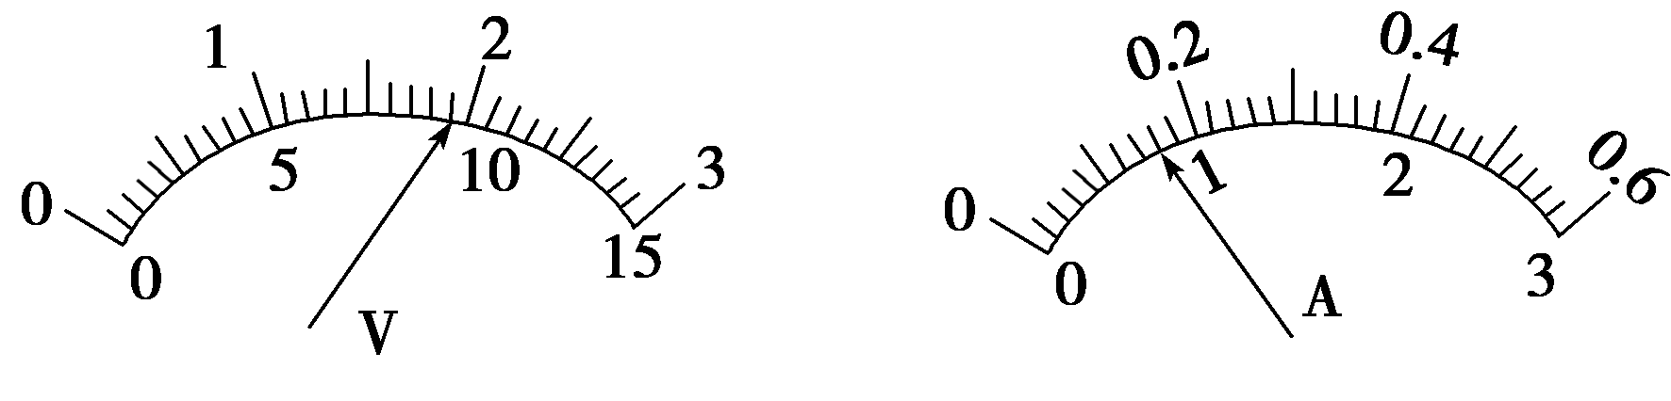
图1
①接0～3 V量程时读数为 V.
②接0～15 V量程时读数为 V.
③接0～3 A量程时读数为 A.
④接0～0.6 A量程时读数为 A.
(2)完成下列读数(如图2所示)．
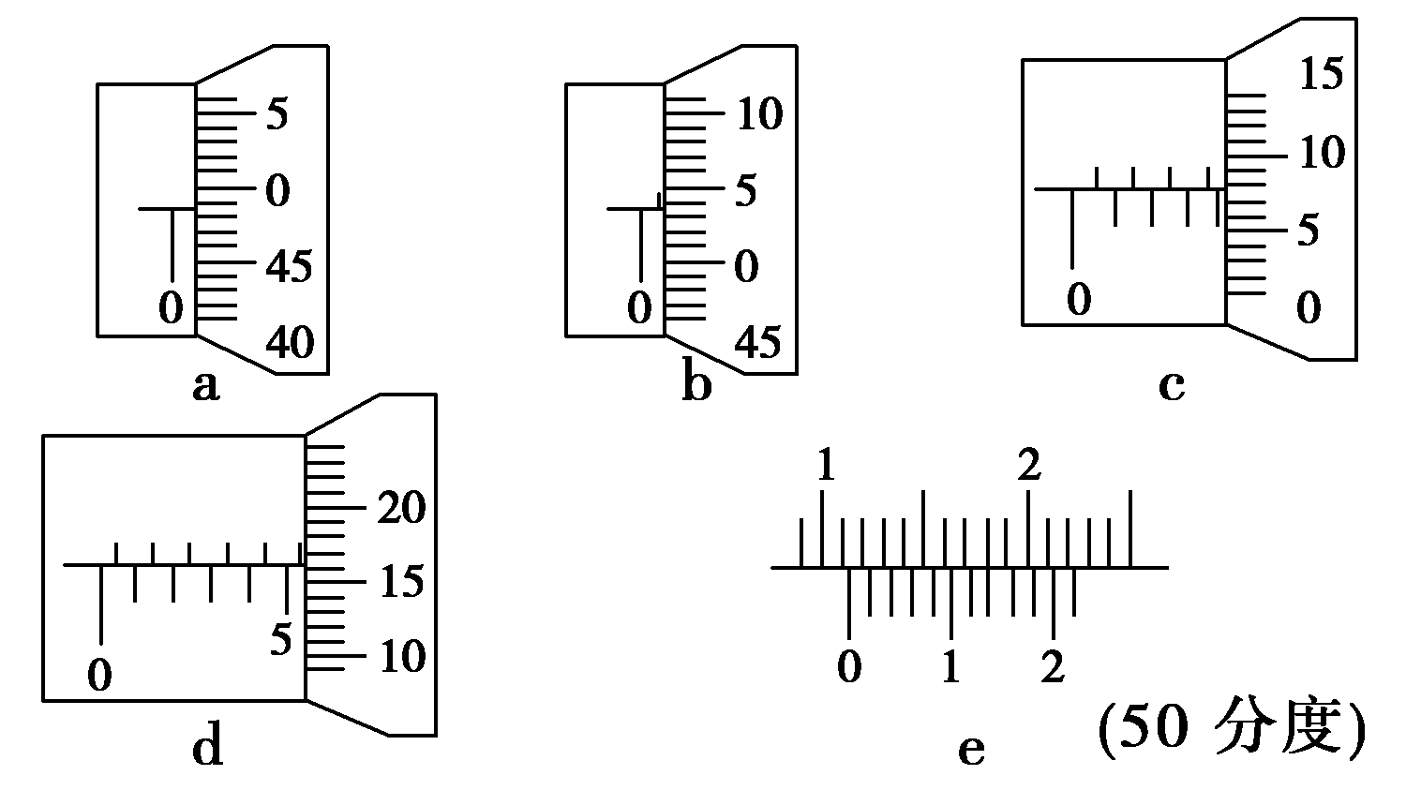
图2
a． mm b． mm
c． mm d． mm
e． mm.
【答案】 (1)①1.90 ②9.5 ③0.80 ④0.16
(2)a.0.486(0.484～0.488) b．0.536(0.534～0.538) c．4.078(4.077～4.079) d．5.663(5.661～5.665) e．11.14
2．(2016·开封模拟)某同学用下列器材测量一电阻丝的电阻R_{x}：电源E，适当量程的电流表、电压表各一只(电流表有内阻，电压表内阻不是无限大)，滑动变阻器R、R_{p}，开关S₁、S₂，导线若干．他设计如图3(a)所示的电路测量电阻R_{x}的值，并有效地消除了因电压表和电流表内阻而产生的系统误差．
实验步骤如下：A.先闭合S₁，断开S₂，调节R和R_{p}，使电流表和电压表示数合理，记下两表示数分别为I₁、U₁；B.闭合S₂，调节R_{p}，记下电流表和电压表示数分别为I₂，U₂.
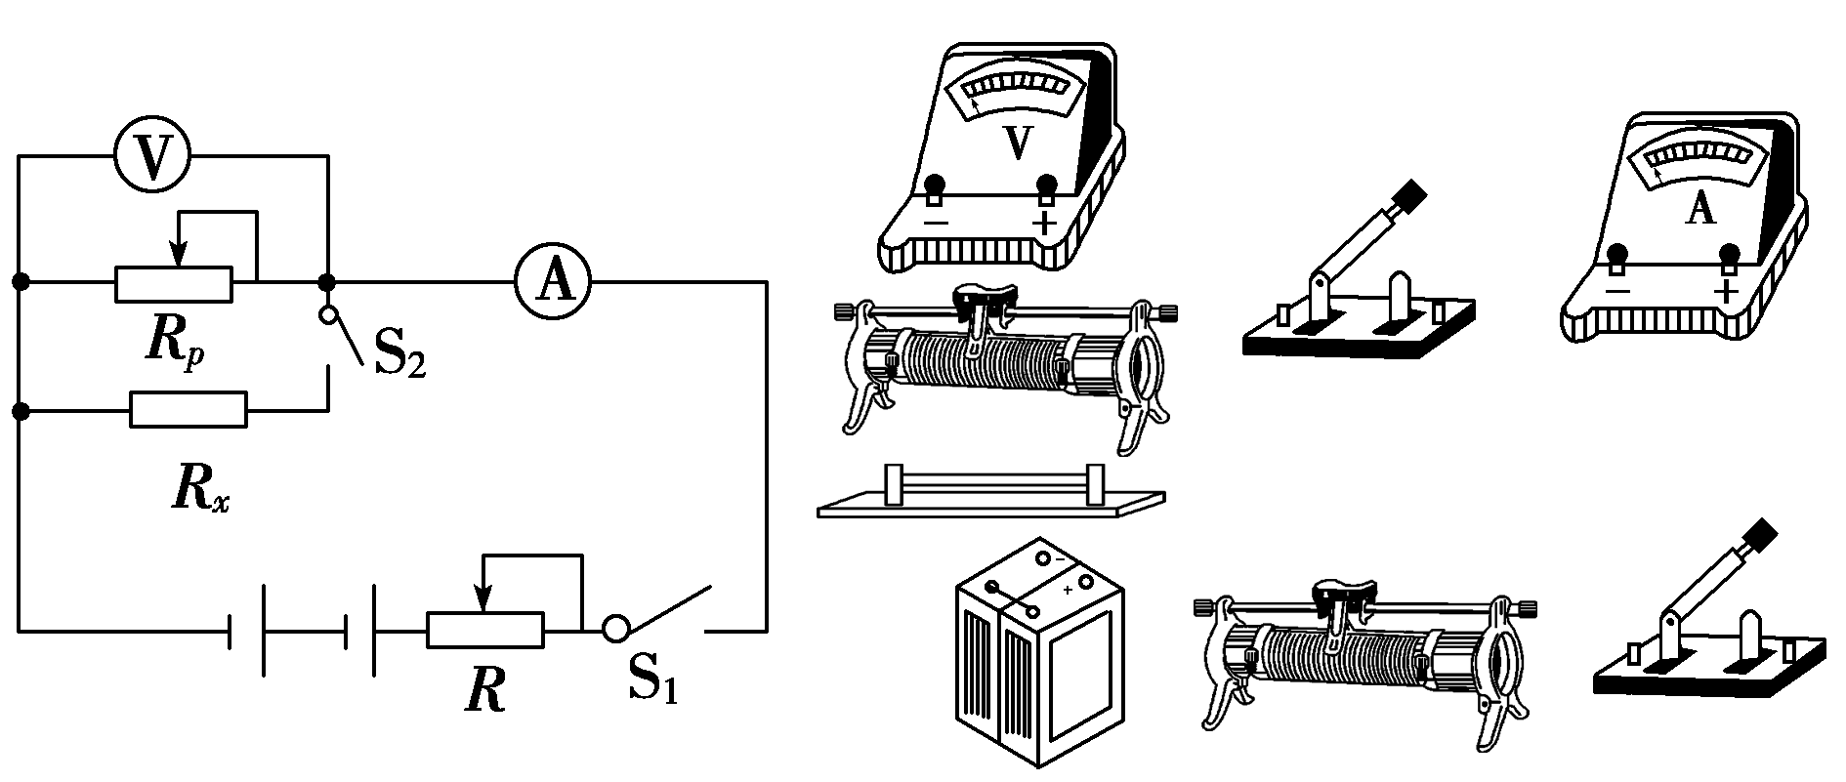
(a) (b)
图3
(1)请你帮他按电路图在实物图(b)上连线；
(2)指出上述步骤B中错误的做法并进行改正， ，写出用测量数据表示被测电阻R_{x}的表达式 ．
【解析】 本题考查伏安法测电阻实验，意在考查考生对伏安法测电阻实验的理解和操作能力．
闭合S₁，断开S₂时，电压表电阻R_{V}与R_{p}的并联电阻值R₁＝，开关S₂闭合之后，R₁与R_{x}的并联电阻值R₂＝，由于＝＋，解得R_{x}＝.
【答案】 (1)如图所示
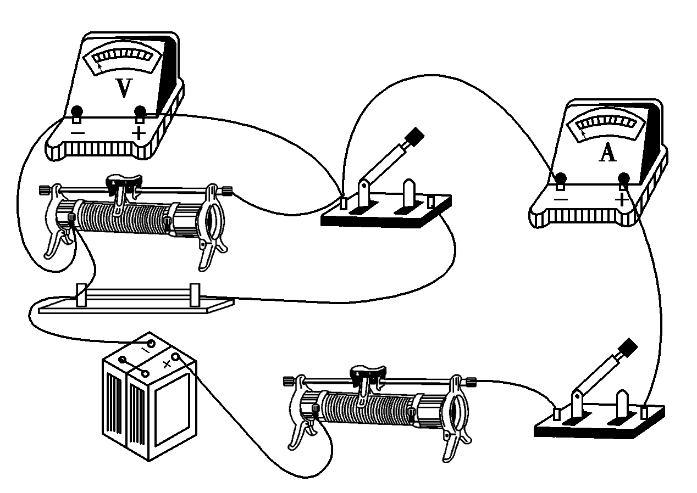
(2)步骤B中，应该保持R_{p}不变，测出电流表和电压表的读数 R_{x}＝
3．(2015·大庆质检)某实验小组通过实验测量一节干电池的电动势和内阻，按图4甲连接好电路，将滑动变阻器阻值调至最大后闭合电键，调节滑动变阻器，分别测得六组数据并填入表格中．
(1)这些数据除第4组外在图乙中已描完点，请描出第4组数据所对应的点并画出UI图线.
组别 | 1 | 2 | 3 | 4 | 5 | 6
电流I/A | 0.12 | 0.20 | 0.31 | 0.32 | 0.50 | 0.57
电压U/V | 1.37 | 1.31 | 1.23 | 1.12 | 1.10 | 1.05
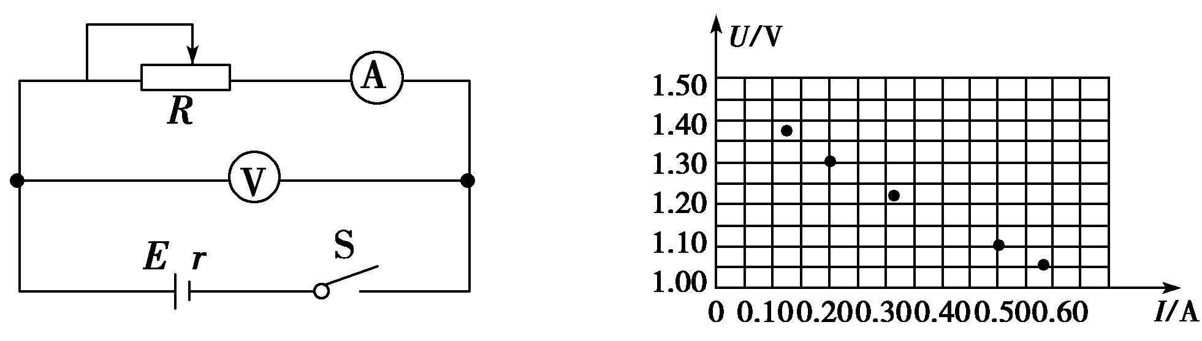
甲 乙
图4
(2)根据图线求出电池的电动势E＝ V，电池的内阻r＝ Ω.(内阻结果保留两位有效数字)．此实验中电动势的测量值 (填“大于”、“小于”或“等于”)真实值，内阻的测量值 (填“大于”、“小于”或“等于”)真实值．
(3)如果该实验中某同学并未按照老师的要求(实验时不要长时间通电，只是在读数时让电路接通，其余时间要断开电路)，而是长时间通电，其他操作正确，则得到的图象与下列哪个UI图线相似 ．(填写选项的字母即可)
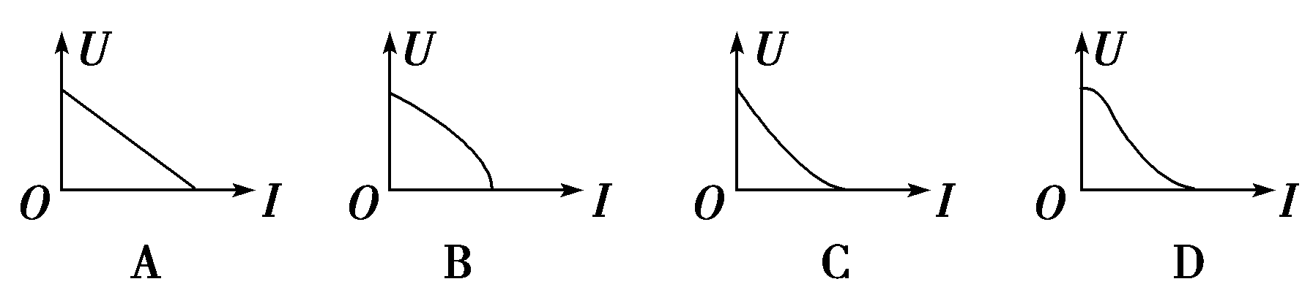
【解析】 (1)第4组数据误差太大，作图时要舍去它．(2)纵轴截距等于电动势，斜率绝对值等于内电阻．由于电压表的分流作用会使得电动势测量值偏小．内电阻的测量值等于电压表电阻与内电阻真实值的并联，因此，内电阻测量值也偏小．(3)电池连续通电时间过长会使得电池内电阻增加，图线斜率增大．
【答案】 (1)如图
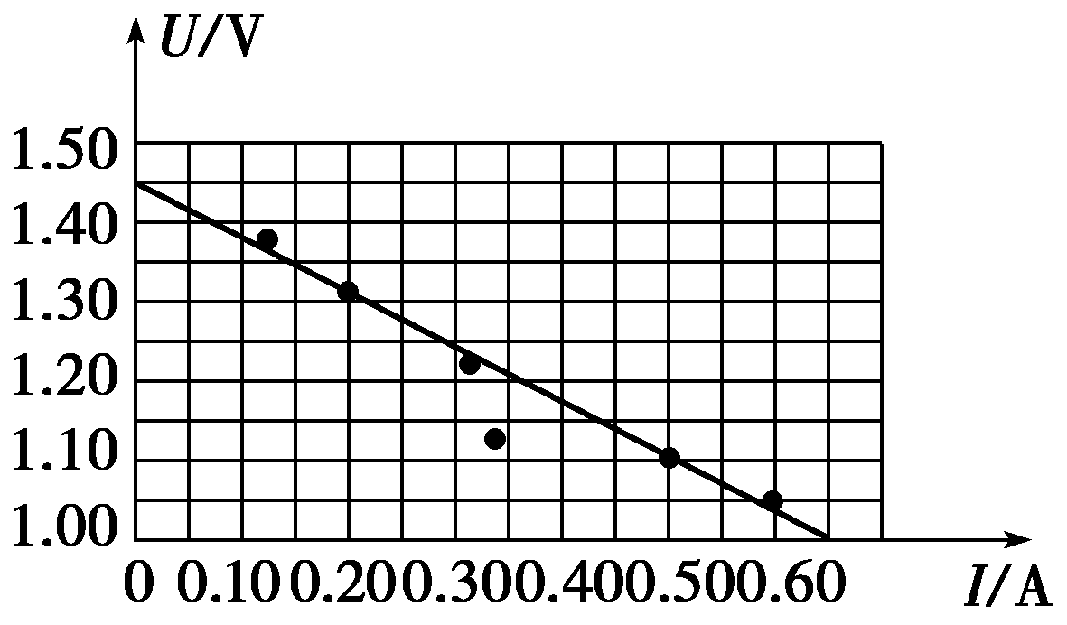
(2)1.45(1.43～1.47均可) 0.69(0.67～0.75均可) 小于 小于 (3)B
4．(2016·绵阳模拟)学校实验室新进了一批低阻值的绕线电阻，已知绕线金属丝是某种合金丝，电阻率为ρ.要测算绕线金属丝长度，进行以下实验：
(1)先用多用电表粗测金属丝的电阻．正确操作后转换开关的位置指示和表盘示数如图5所示，则金属丝的电阻约为 Ω.
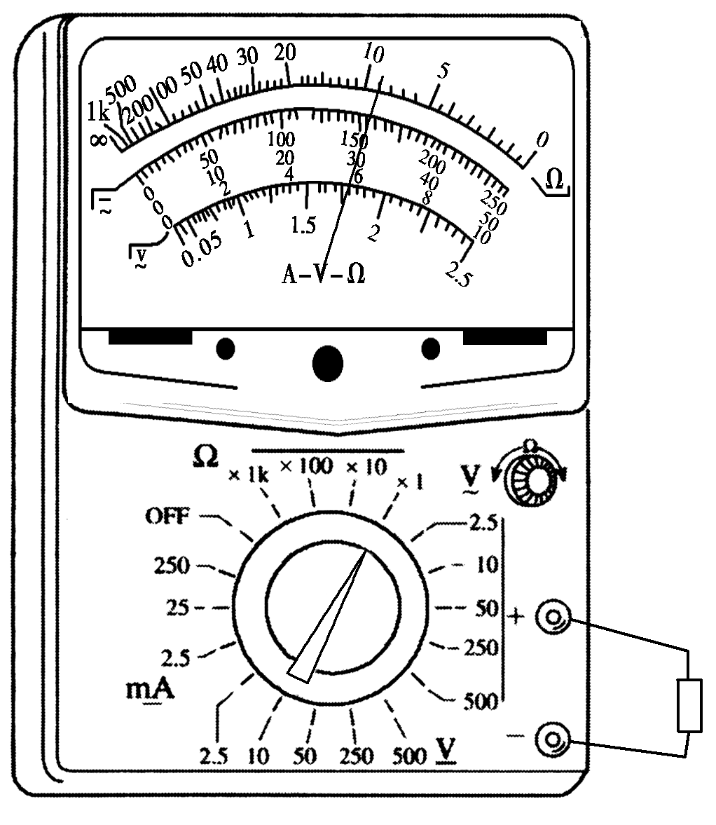
图5
(2)用螺旋测微器测金属丝的直径d.
(3)在粗测的基础上精确测量绕线金属丝的阻值R.实验室提供的器材有：
电流表A₁(量程0～3 A，内阻约为0.5 Ω)
电流表A₂(量程0～0.6 A，内阻约为3 Ω)
电压表V₁(量程0～3 V，内阻约3 kΩ)
电压表V₂(量程0～15 V，内阻约18 kΩ)
定值电阻R₀＝3 Ω
滑动变阻器R₁(总阻值5 Ω)
滑动变阻器R₂(总阻值100 Ω)
电源(电动势E＝6 V，内阻约为1 Ω)
开关和导线若干．
①还需要先利用实验室提供的器材较准确测量将选用的电流表的内阻．测量电路的一部分可选用以下电路中的 ．
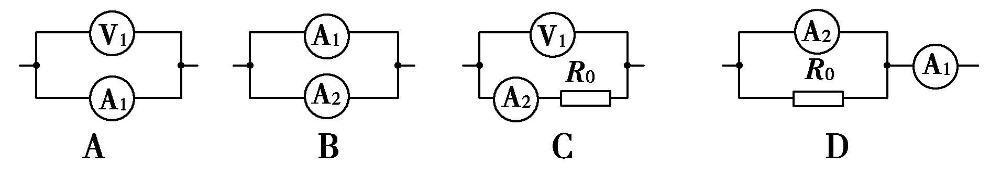
②请在给出的器材中选出合理的器材，在虚线框内画出精确测量绕线金属丝阻值的完整电路(要求在图中标明选用的器材标号)．
(4)绕线金属丝长度为 (用字母R、d、ρ和数学常数表示)．
【解析】 (1)由于欧姆表置于“×1”挡，所以应按×1倍率读数，即1×9 Ω＝9 Ω.
(3)①A、B选项中电表测量不准确或烧坏电流表，选项A、B错误；可将电流表A₂与定值电阻串联然后再与电压表并联，如选项C所示；或因电流表A₂的满偏电流小于A₁的满偏电流，可将定值电阻与电流表A₂并联再与A₁串联，如选项D所示．②又由于滑动变阻器R₁的最大电阻小于待测金属丝的电阻，所以变阻器应用分压式接法．(4)根据电阻定律R＝ρ，S＝π，解得L＝.
【答案】 (1)9(或9.0) (3)①CD ②电路如图(分压内接) 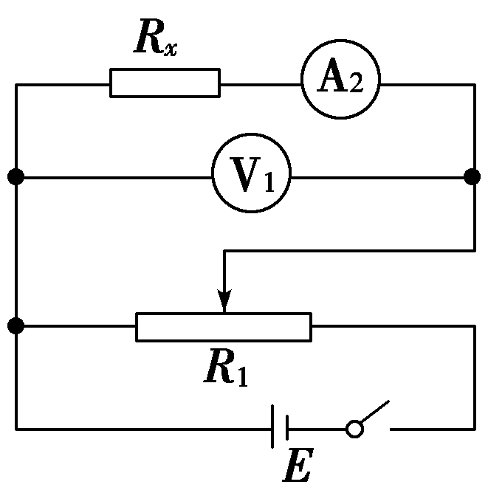
(4)
5．某兴趣小组自制可乐电池并想准确测定该电池的电动势和内阻，他们上网查得可乐电池电动势的范围为0.6～0.9 V，内阻为几千欧姆．在老师的支持下他们获得了以下器材：
A．电压表V(量程0～0.6 V，内阻约50 kΩ)
B．电流表A₁(量程0～100 μA，内阻约20 Ω)
C．电流表A₂(量程0～0.6 A，内阻约10 Ω)
D．滑动变阻器R₁(0～50 Ω)
E．滑动变阻器R₂(0～50 kΩ)
F．开关S和导线若干
(1)为了能够较准确地进行测量，并使操作方便，实验中应该选用的滑动变阻器是 ，电流表应该选择 ．(填写器材前的字母标号)
(2)同学们设计了如图6甲所示的实验电路，并根据实验中电流表和电压表的示数在如图乙所示的坐标纸上描点，则可乐电池的电动势E＝ V，内阻r＝ Ω.
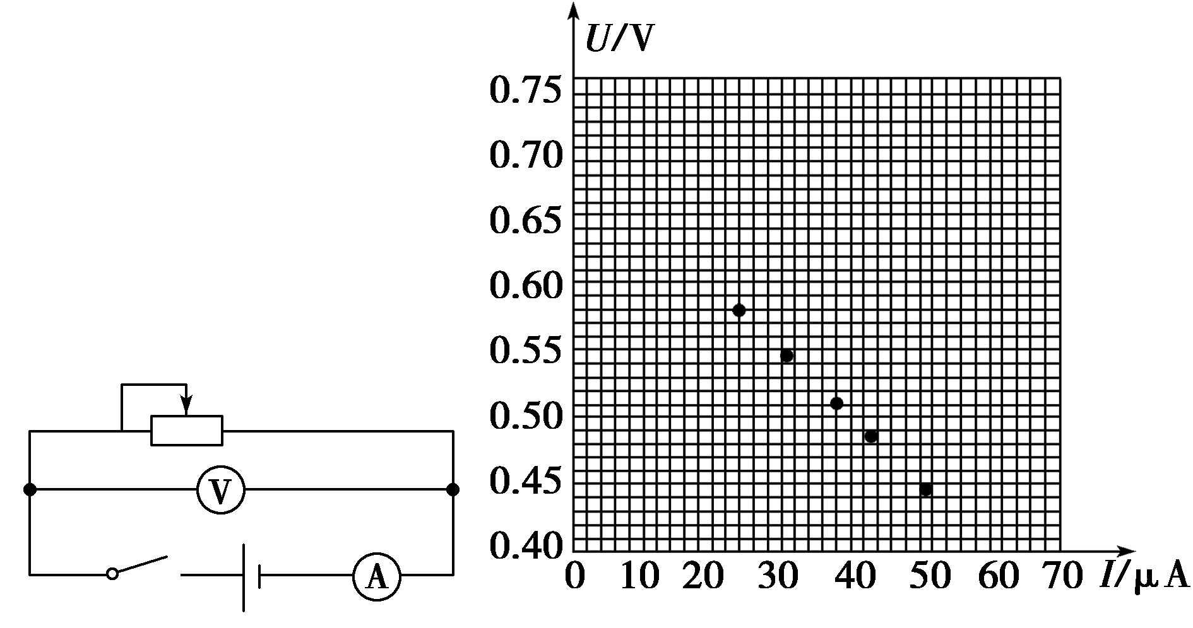
甲 乙
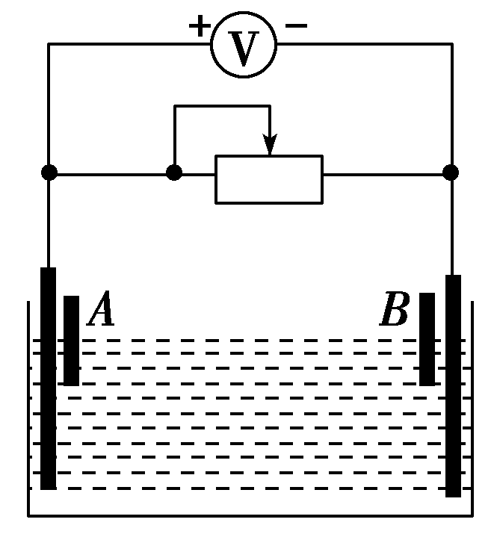
丙
图6
(3)某同学提出电源的电动势E＝U_{内}＋U_{外}，他想通过测量内、外电压来验证自己的结论，其方法简化模型如图丙所示，用电压表测量外电压，用多用电表的直流电压挡测量内电压，则A端接多用电表 ，B端接多用电表 ．(填“红表笔”或“黑表笔”)
【解析】 本题主要考查测电源电动势和内阻实验，意在考查考生的实验能力和迁移能力．
(1)可乐电池的内阻较大，如果外接滑动变阻器阻值太小，就不方便控制外电压的变化，故滑动变阻器选择E，电路中电流很小，电流表只能选择B.
(2)作出UI图线如图所示，由题图甲电路可知U＝E－Ir，则根据图线与纵轴的截距和斜率的绝对值可得E＝0.70 V，r＝5 000 Ω.
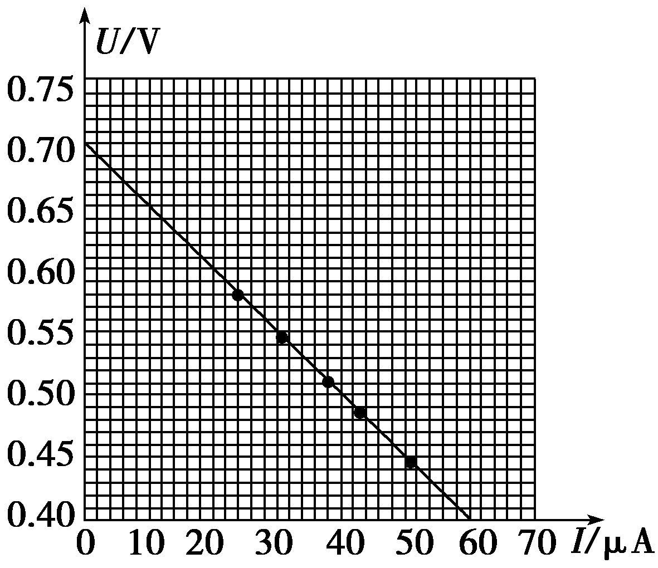
(3)因为电池内部电流由负极到正极，与外电路相反，故B端接红表笔、A端接黑表笔．
【答案】 (1)E B (2)0.70 5 000 (3)黑表笔 红表笔
6．(2015·唐山模拟)某同学欲将电流表改装成电压表，需要测量电流表的内阻，可供选择的实验器材有：
A．待测电流表G₁；
B．一个标准电流表G₂(G₂的量程大于G₁的量程)；
C．电阻箱R′；
D．滑动变阻器R；
E．电池组、导线、开关．采用如图7甲所示的电路测定电流表内阻时，该同学的实验步骤为：
①按电路图接好电路，将滑动变阻器R调至最大；
②闭合S₁，断开S₂，调节滑动变阻器R，使电流表G₁表头指针满偏；
③再闭合S₂，保持滑动变阻器R不变，调节电阻箱R′，使表头指针半偏．读出此时电阻箱R′的示数．
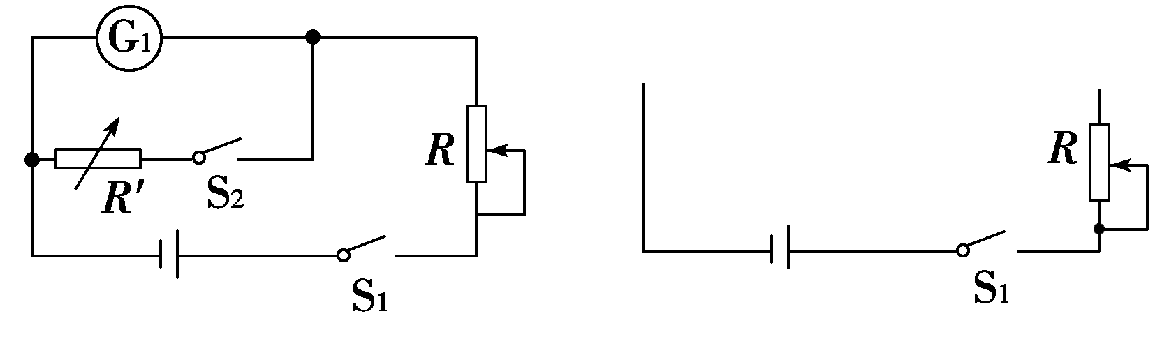
甲 乙
图7
(1)用上述方法得到的电流表G₁内阻的测量值与真实值相比 (填“偏大”、“偏小”或“相等”)．
(2)为了使测量更准确，请你利用上述实验器材重新设计实验，从设计原理上看可以消除上述实验中的系统误差，请你在给定图乙中完成实验电路图．
(3)使用重新设计的实验电路的测量数据，写出电流表G₁内阻表达式R_{g}＝ ，说明各测量量的物理意义 ．
【解析】 本题考查半偏法测电流表内阻实验，意在考查考生对电流表内阻测量原理的理解能力、误差分析以及消除误差、设计电路和实验能力等．
(1)由闭合电路欧姆定律知，当闭合开关S₂时，电路总电流增大，电流表半偏时，通过电阻箱的电流大于通过待测电流表的电流，由并联电路规律可知，电阻箱示数(即电流表内阻测量值)小于电流表的内阻．
(2)利用提供的另一电流表测量干路总电流，两电流表之差即为通过电阻箱的电流．
(3)由并联电路电流规律有＝⇒R_{g}＝R′，公式中I₂为G₂的示数，I₁为G₁的示数，R′为电阻箱的示数．
【答案】 (1)偏小 (2)如图所示
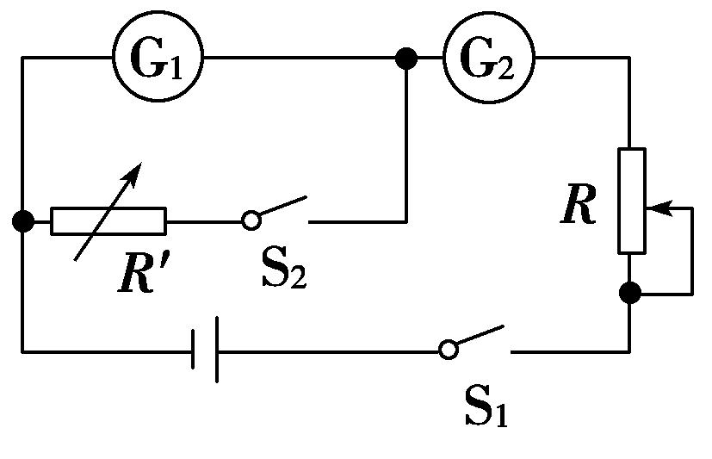
(3) I₂为G₂的示数，I₁为G₁的示数，R′为电阻箱的示数
7．某实验小组利用实验室提供的器材探究一种金属丝的电阻率．所用的器材包括：输出电压为3 V的直流稳压电源、电流表、待测金属丝、螺旋测微器(千分尺)、米尺、电阻箱、开关和导线等．
(1)他们截取了一段金属丝，拉直后固定在绝缘的米尺上，并在金属丝上夹上一个小金属夹，金属夹可在金属丝上移动．请根据现有器材．设计实验电路，并连接电路实物图甲．
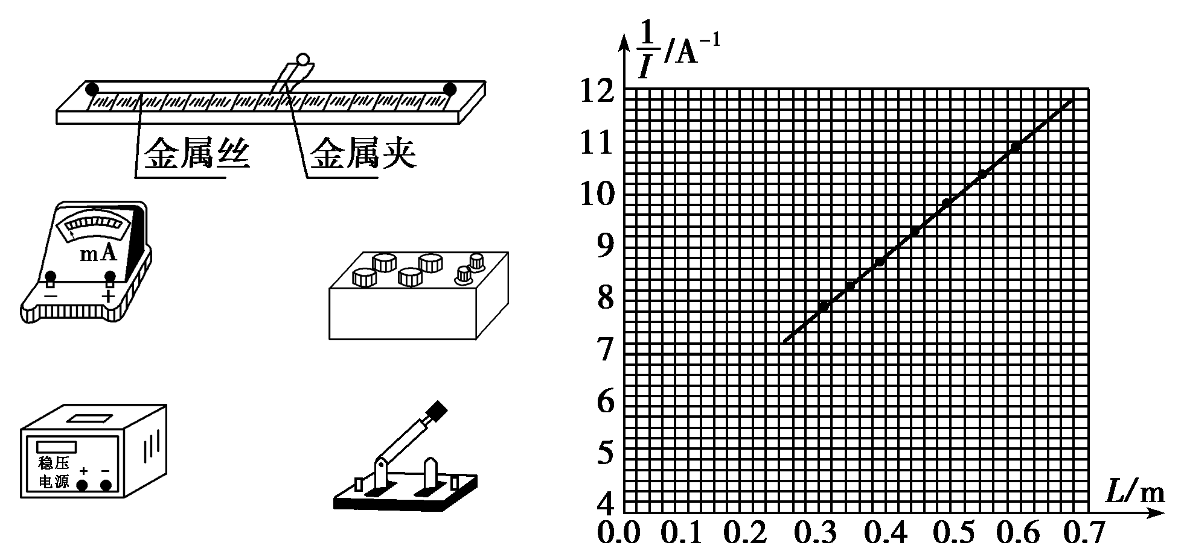
甲 乙
图8
(2)实验的主要步骤如下：
①正确连接电路，设定电阻箱的阻值，开启电源，合上开关；
②读出电流表的示数，记录金属夹的位置；
③断开开关， ，合上开关，重复②的操作．
(3)该小组测得电流与金属丝接入长度关系的数据，并据此绘出了图乙的关系图线，其斜率为 A^{－1}·m^{－1}(保留三位有效数字)；图线纵轴截距与电源电动势的乘积代表了 的电阻之和．
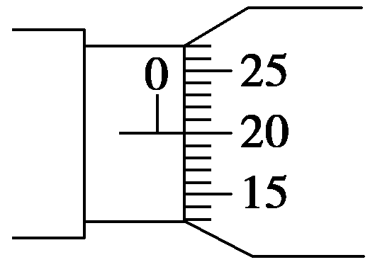
图9
(4)他们使用螺旋测微器测量金属丝的直径，示数如图9所示．金属丝的直径是 ，图乙中图线的斜率、电源电动势和金属丝横截面积的乘积代表的物理量是 ，其值为 ．(保留三位有效数字)

【解析】 本题考查测定金属丝的电阻率，意在考查考生对测定电阻率实验的了解和基本仪器的使用，对实验数据的处理和实验误差的理解、分析能力以及实验和探究能力．求斜率用两点法，即在图线上取两个点求解．设外电路电阻箱和电流表的总电阻为R，由闭合电路欧姆定律得I＝，变形得到＝＋L，由此可知图线纵轴截距与电源电动势的乘积代表了金属丝电阻为零时的全电路(即电阻箱和电流表)电阻之和，图线的斜率、电源电动势和金属丝横截面积的乘积代表的物理量是金属丝电阻率，代入数据计算即可．
【答案】 (1)实验电路和实物图连接图如图所示．
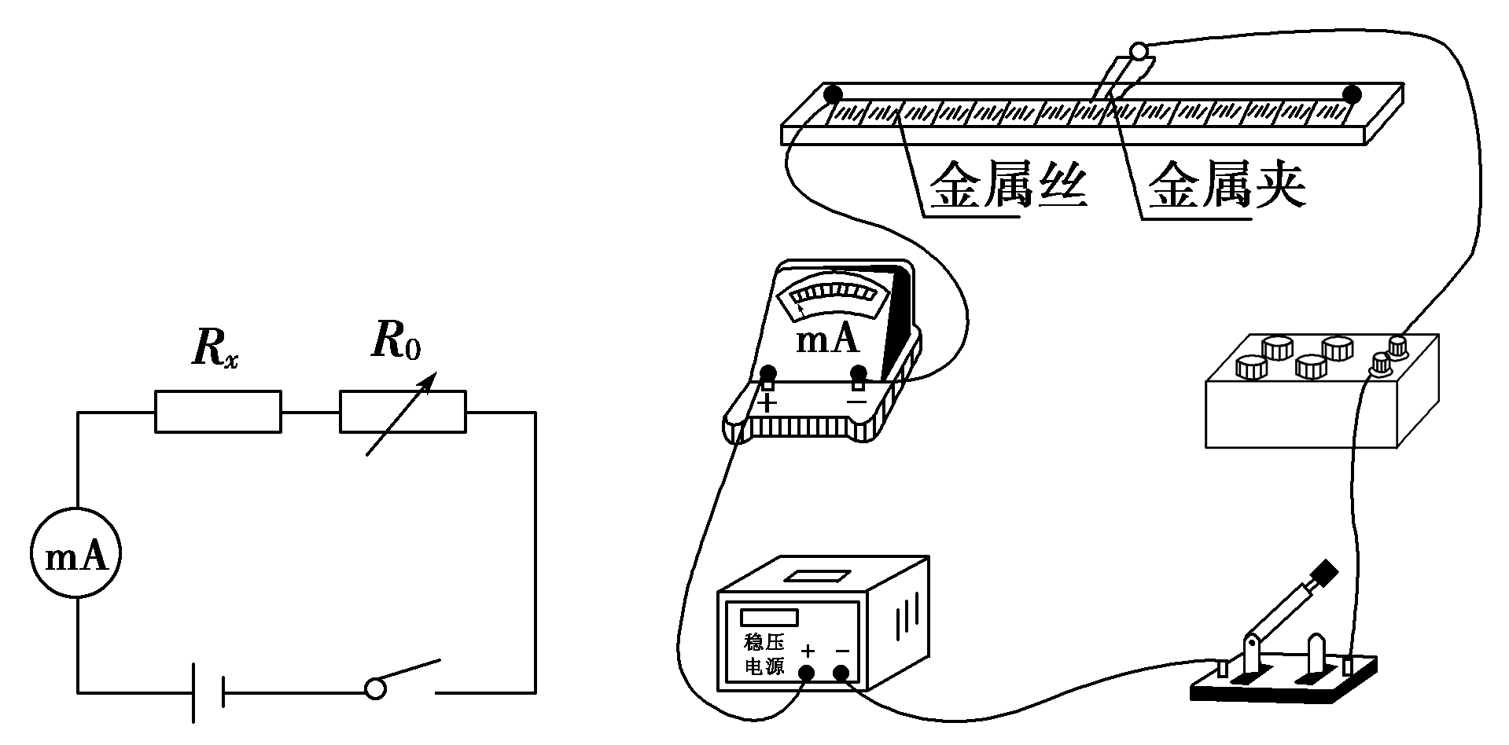
甲 乙
(2)③改变金属丝上金属夹的位置
(3)10.3～10.8均可 金属丝接入长度为零时全电路(或电阻箱和电流表)
(4)0.200 mm 金属丝电阻率 9.69×10^{－7}～1.02×10^{－6} Ω·m均可

